Отчёт по курсовой работе

по дисциплине «Системы управления базами данных»

Разработка многопользовательской автоматизированной системы управления организацией. Объект автоматизации – пивной завод.

|  |  |
| --- | --- |
| Студент гр. 3530904/00105 | Цапов Н.В. |
| Преподаватель | Гасанова Илаха  Адалет Гызы |

Оглавление

Задача 3

Используемое оборудование 3

Raspberry Pi Pico 3

Элементы платы 4

Распиновка 5

Принципиальная схема 6

Цифровой датчик температуры и влажности (DHT11) 7

**Протокол датчика DHT** 7

**Элементы платы** 8

**Датчик DHT11** 8

**Контакты подключения 3-проводного шлейфа** 8

OLED дисплей с контроллером SSD1306 9

Описание 9

Характеристики: 9

Принципиальная схема 10

Временные диаграммы 10

Блок схема программы 12

Результат работы 13

Код программы 14

**main.py** 14

Список литературы и прочих источников 15

# Задание

Разработка многопользовательской автоматизированной системы управления организацией. Объект автоматизации – пивной завод.

# Используемое оборудование

# Raspberry Pi Pico

Мозгом проекта выступает Raspberry Pi Pico. Данные температуры и влажности датчик отдаёт по одному проводу в виде цифрового сигнала. В сердце модуля — популярная среди любителей сенсорная сборка DHT11. Ниже представлены технические характеристики микропроцессора RP2040:

* Dual ARM Cortex-M0+ @ 133 МГц
* 264 КБ встроенной памяти SRAM в шести независимых банках
* Поддержка до 16 МБ внешней флэш-памяти через выделенную шину QSPI.
* DMA контроллер
* Периферийные устройства интерполятора и целочисленного делителя
* Встроенный программируемый LDO для генерации напряжения ядра
* 2 встроенных PLL для генерации тактовых импульсов USB и ядра
* 30 контактов GPIO, 4 из которых можно использовать как аналоговые входы
* Периферия
  + 2 UART
  + 2 SPI-контроллера
  + 2 контроллера I2C
  + 16 каналов ШИМ
  + Контроллер USB 1.1
  + 8 PIO

**Цифровой датчик температуры и влажности (DHT11)**

* Напряжение питания: 3–5 В
* Потребляемый ток при запросе данных: 2,5 мА
* Потребляемый ток в ожидании: 100 мкА
* Диапазон температур: 0–50 °С
* Погрешность температуры: ±2 °С
* Диапазон влажности: 20–90%
* Погрешность влажности: ±5%
* Габариты: 25,4×25,4 мм

## Элементы платы

**Микроконтроллер RP2040**

Платформа Pi Pico выполнена на чипе собственной разработки RP2040 от компании Raspberry Pi Foundation. Кристалл содержит двухъядерный процессор на архитектуре ARM Cortex M0+ с тактовой частотой до 133 МГц. На RP2040 также расположились часы реального времени, датчик температуры и оперативная память на 264 КБ.

**Внешняя Flash-память**

Внешняя Flash-память W25Q16JVUXIQ объёмом 2 МБ.

**Порт micro-USB**

Разъём USB Micro предназначен для прошивки и питания платформы Raspberry Pi Pico. Для подключения к ПК понадобится кабель USB (A — Micro USB).

**Светодиодная индикация**

Пользовательский светодиод на 25 пине микроконтроллера. При задании значения высокого уровня светодиод включается, при низком – выключается.

**Преобразователь напряжения**

На плате расположен универсальный преобразователь питания RT6150-33GQW, который при низком входном напряжении поднимет питание до 3,3 вольт, а при высоком — понизит до 3,3 вольт. В итоге вы можете использовать широкий выбор источников питания.

**Кнопка BOOTSEL**

На плате Pi Pico расположена кнопка, которая служит для перевода платформы в режим загрузчика.

## Распиновка

## Принципиальная схема

# Цифровой датчик температуры и влажности (DHT11)

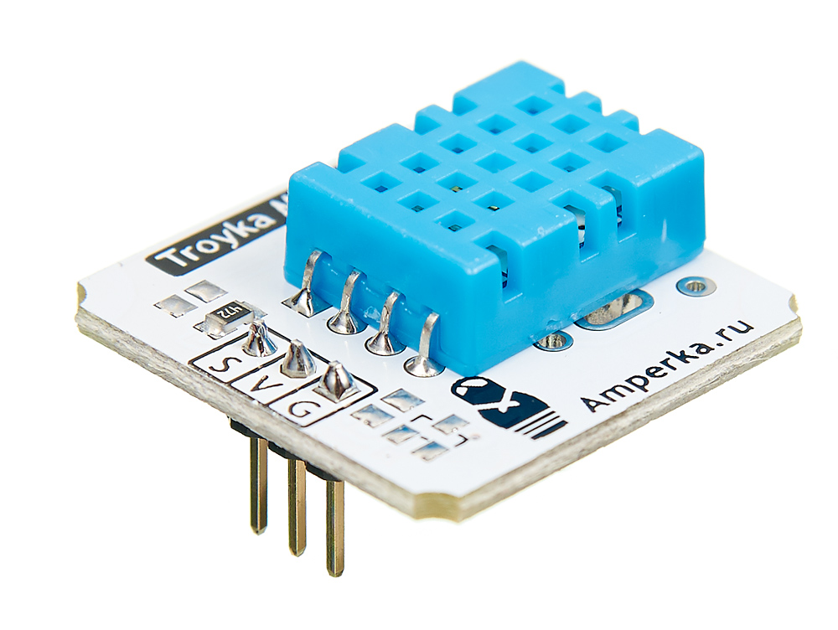

## **Протокол датчика DHT**

Выходом датчика является цифровой сигнал. Температура и влажность передаются по одному сигнальному проводу (S). DHT11 общается с принимающей стороной, такой как Arduino по собственному протоколу. Коммуникация двунаправлена и в общих чертах выглядит так:

1. Микроконтроллер говорит о том, что хочет считать показания. Для этого он устанавливает сигнальную линию в 0 на некоторое время, а затем устанавливает её в 1
2. Сенсор подтверждает готовность отдать данные. Для этого он аналогично сначала устанавливает сигнальную линию в 0, затем в 1
3. После этого сенсор передаёт последовательность 0 и 1, последовательно формирующих 5 байт (40 бит). В первых двух байтах передаётся температура, в третьем-четвёртом — влажность, в пятом — контрольная сумма, чтобы микроконтроллер смог убедиться в отсутствии ошибок считывания

Благодаря тому, что сенсор делает измерения только по запросу, достигается энергоэффективность: пока общения нет, датчик потребляет ток 100 мкА.

## **Элементы платы**

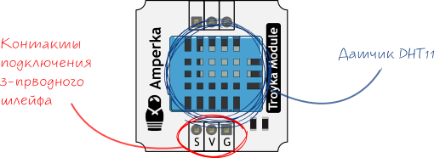

## **Датчик DHT11**

Цифровой датчик DHT11 является составным датчиком, который выдаёт калиброванный цифровой сигнал с показаниями температуры и влажности.

Сенсор включает в себя резистивный компонент измерения влажности и компонент измерения температуры с отрицательным температурным коэффициентом (NTC), которые подключены к высокопроизводительному 8-битному микроконтроллеру.

Каждый датчик DHT11 проходит калибровку на заводе изготовителе. Коэффициенты калибровки хранятся в однократно программируемой энергонезависимой памяти и используются во внутренних процессах обработки сигнала.

## **Контакты подключения 3-проводного шлейфа**

Модуль подключается к управляющей электронике по [трём проводам](http://wiki.amperka.ru/%D1%81%D0%B5%D0%BD%D1%81%D0%BE%D1%80%D1%8B:3-%D0%BF%D1%80%D0%BE%D0%B2%D0%BE%D0%B4%D0%B0). Назначение контактов 3-проводного шлейфа:

Питание (V) — красный провод. На него должно подаваться напряжение питания от 3,3 до 5 В;

Земля (G) — чёрный провод. Должен быть соединён с землёй микроконтроллера;

Сигнальный (S) — жёлтый провод. Подключается к цифровому выходу микроконтроллера. Через него сенсор общается с микроконтроллером по собственному протоколу.

# OLED дисплей с контроллером SSD1306

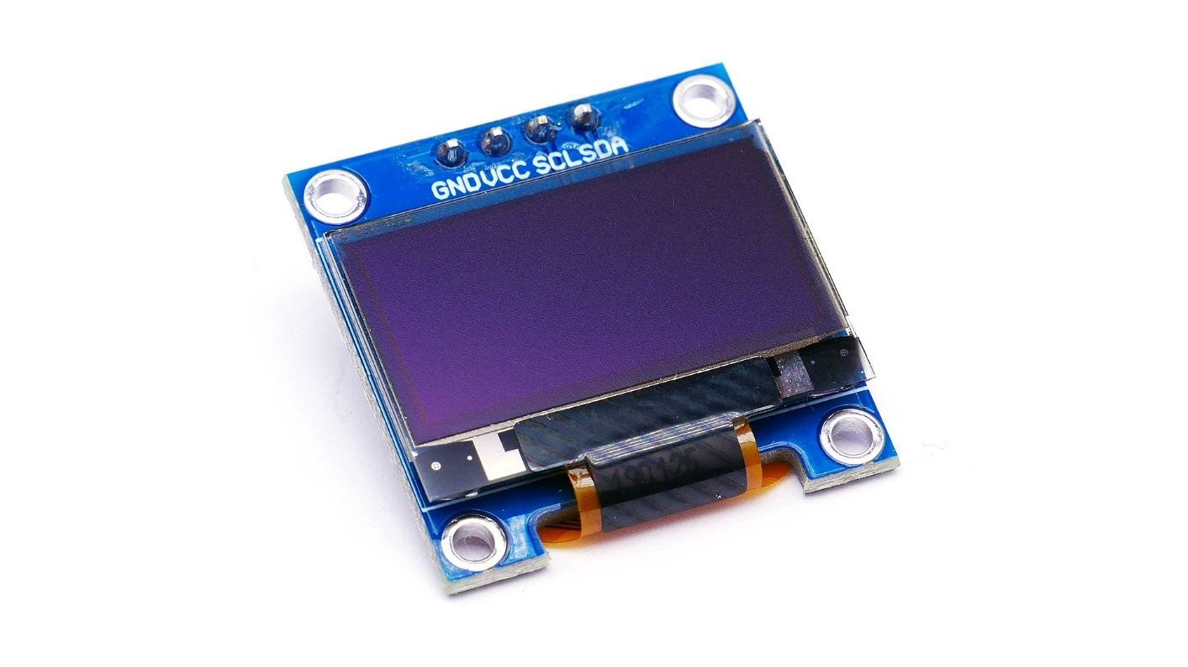

## Описание

SSD1306 — это однокристальный КМОП-драйвер OLED/PLED с контроллером для органического/полимерного излучения. Диодно-матричный графический дисплей. Он состоит из 128 сегментов и 64 общих. Эта микросхема предназначена для OLED-панелей с общим катодом.

В SSD1306 встроена регулировка контрастности, оперативная память дисплея и осциллятор, что уменьшает количество внешние компоненты и энергопотребление. Он имеет 256 ступенчатую регулировку яркости. Данные/команды отправляется из общего MCU через интерфейс I2C или последовательный периферийный интерфейс. Он подходит для многих компактных портативных приложений, таких как вспомогательный дисплей мобильного телефона, MP3-плеер и калькулятор и т. д.

## Характеристики:

* Разрешение 128x64
* Источник питания VCC = от 7 В до 15 В для управления дисплеем
* Общий максимальный ток: 15 мА
* 256 ступенчатая регулировка контрастности и яркости
* Встроенный буфер дисплея SRAM 128х64 бит
* Интерфейс I2C
* Функция сохранения экрана при непрерывной прокрутке в горизонтально и вертикальном направлении
* Сигнал синхронизации записи в ОЗУ
* Программируемая частота кадров и коэффициент мультиплексирования
* Переназначение строк и столбцов дисплея
* Широкий диапазон рабочих температур от -40°C до 85°C

## Принципиальная схема

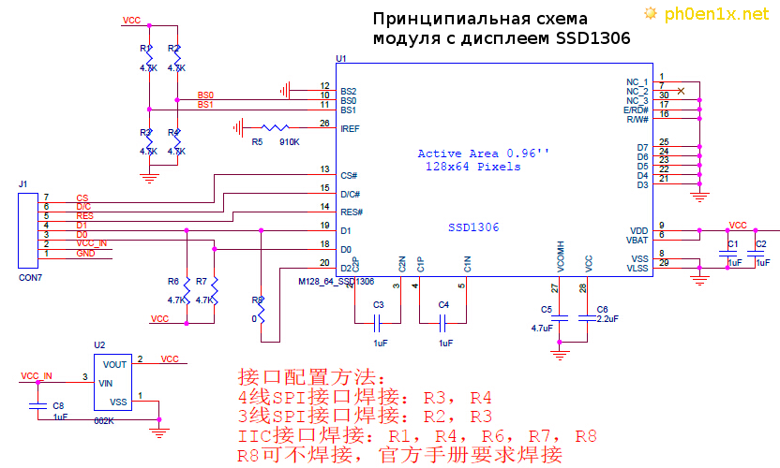

# Временные диаграммы

* **Raspberry Pi Pico**

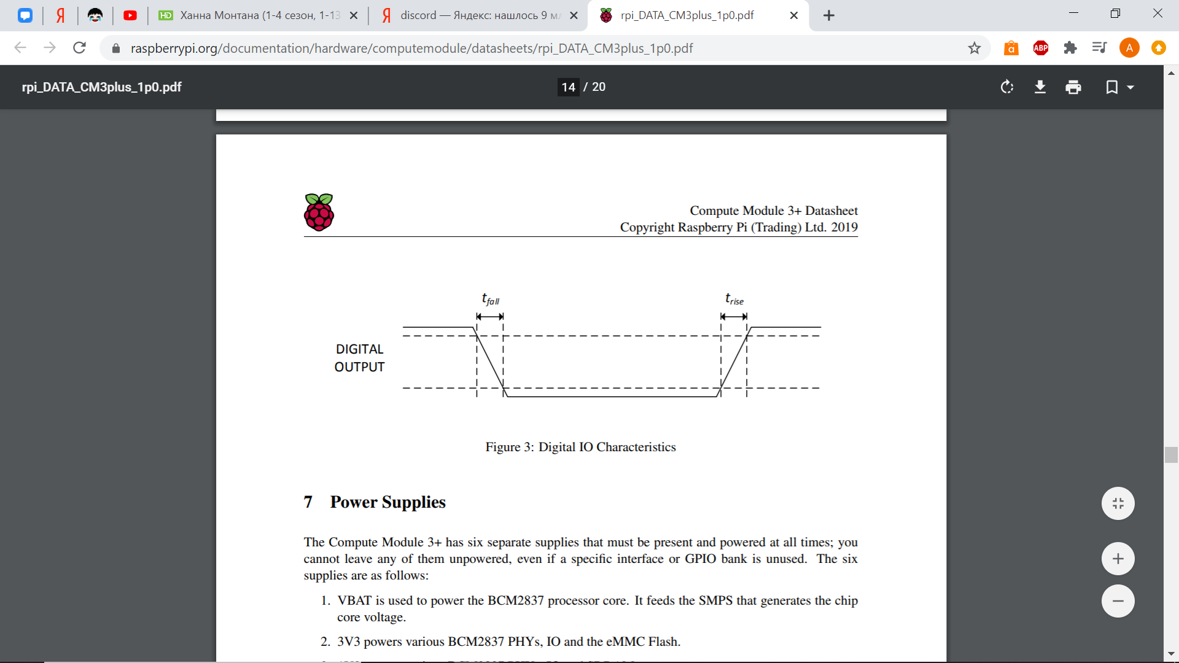

10-90% времени возрастания

90-10% времени падения

* **Датчик DHT11**

Микроконтроллер выступает в роли ведущего устройства шины и, следовательно, отвечает за инициирование связи (т. е. чтение). Датчик влажности и температуры DHT11 всегда остаётся в качестве подчиненного устройства и отвечает данными, когда MCU просит его. Протокол, используемый для связи, прост и может быть обобщен следующим образом:

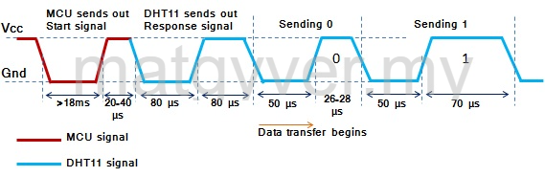

1. Микроконтроллер подаёт стартовый сигнал — прижимает шину к земле на 18-20 мс;
2. После этого контроллер отпускает линию и следить за уровнем на ней, примерно 20-40 мкс;
3. Датчик, обнаружив сигнал и подождав пока уровень снова станет высоким, сам прижимает шину к земле на 80 мкс, за это время делаются измерения и преобразование результатов;
4. Затем DHT11 отпускает линию на 80 мкс, что указывает на то, что он готов отправить данные;
5. Затем он отправляет 40 бит данных. Перед отправкой каждого бита датчик прижимает шину к земле на 50 мкс, за которым следует 26-28 мкс для «0» или 70 мкс для «1»;
6. По завершении связи линия вытягивается подтягивающим резистором и переходит в состояние ожидания.

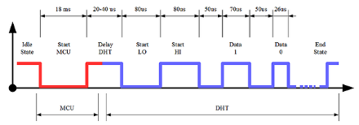

* **SSD1306 OLED Display**

# Блок схема программы

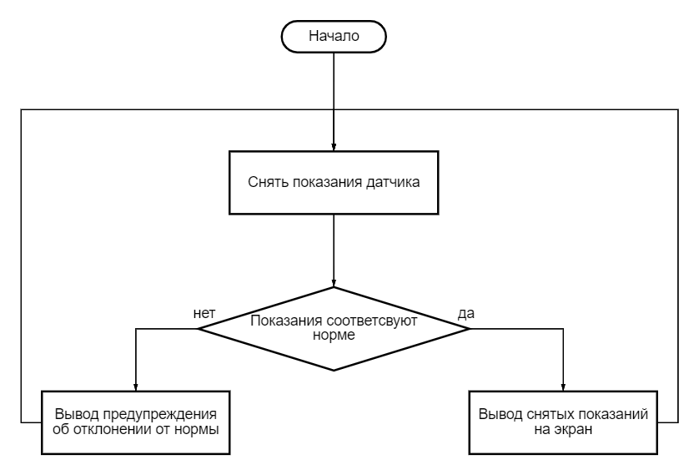

# Результат работы

# Код программы

## **main.py**

import utime

from machine import Pin, I2C

from ssd1306 import SSD1306_I2C

from oled import Write, GFX, SSD1306_I2C

from oled.fonts import ubuntu_mono_12, ubuntu_mono_15, ubuntu_mono_20

import framebuf

from dht import DHT11

# # Startup delay

# utime.sleep(1.5)

SCREEN_WIDTH = 128

SCREEN_HEIGHT = 64

i2c=I2C(0, scl=Pin(9), sda=Pin(8), freq=200000)

oled = SSD1306_I2C(SCREEN_WIDTH, SCREEN_HEIGHT, i2c)

sensor = DHT11(Pin(28, Pin.OUT, Pin.PULL_DOWN))

gfx = GFX(128, 64, oled.pixel)

def highWetnessAlert():

while(sensor.humidity() > 60):

oled.fill(0)

utime.sleep(2)

oled.invert(1)

Write(oled, ubuntu_mono_20).text('TOO WET', 25, 20)

Write(oled, ubuntu_mono_12).text('(Humidity > 60%)', 15, 40)

oled.show()

sensor.measure()

while True:

oled.fill(0)

utime.sleep(2)

sensor.measure()

t = sensor.temperature()

h = sensor.humidity()

if(h > 60):

highWetnessAlert()

oled.invert(0)

oled.fill(0)

continue

Write(oled, ubuntu_mono_15).text('Temp:' + str(t) + ' C', 28, 15)

Write(oled, ubuntu_mono_15).text('Humi:' + str(h) + ' %', 28, 35)

gfx.rect(0, 0, 128, 64, 5) # screen frame

gfx.circle(80, 18, 1, 1) # degree character

oled.show()

# Список литературы и прочих источников

1. OLED/PLED Segment/Common Driver with Controller // CDN shop URL:

https://cdn-shop.adafruit.com/datasheets/SSD1306.pdf (дата обращения: 10.11.2022).

1. Raspberry // Raspberry Pi Pico datasheet URL:

https://datasheets.raspberrypi.com/pico/pico-datasheet.pdf (дата обращения: 10.11.2022).

1. Raspberry // rp2040 Datasheet URL:

https://datasheets.raspberrypi.com/rp2040/rp2040-datasheet.pdf (дата обращения: 10.11.2022).

1. Датчик температуры и влажности (Troyka-модуль) // Amperka wiki URL: http://wiki.amperka.ru/продукты:troyka-dht11 (дата обращения: 10.11.2022).
2. Датчик температуры и влажности (Troyka-модуль) докуменация // Amperka wiki URL: https://amperka.ru/product/troyka-temperature-humidity-sensor-dht11#docs (дата обращения: 10.11.2022).
3. Paspberry Pi Pico // Amperka URL:

https://amperka.ru/product/raspberry-pi-pico (дата обращения: 10.11.2022).

1. Paspberry Pi Pico документация // Amperka wiki URL:

http://wiki.amperka.ru/products:raspberry-pi-pico (дата обращения: 10.11.2022).